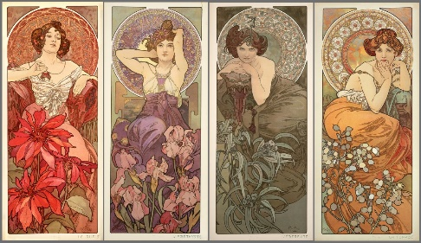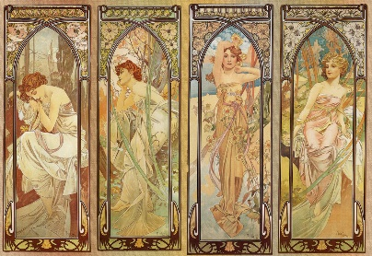

Mucha et l’art nouveau

Alphonse Mucha est né en Moravie (une région de la République Tchèque) en 1 860. Il a toujours aimé dessiner et peindre. Il voyage en Italie puis en France. Pour gagner de l’argent, il commence à faire les illustrations de la couverture d’un magazine appelé le Petit français illustré .

Le 24 décembre 1 894, il a alors 34 ans, une diva va changer sa vie : Sarah Bernhardt. Elle est actrice dans un théâtre et demande à ce que ce soit lui qui fasse l’affiche du spectacle dans lequel elle joue. Le style de l’affiche est nouveau : le format est différent de ceux habituellement vus (très allongé), le prénom de l’actrice est caché, le nom du théâtre est en bas, un peu caché par une longue robe. Mucha fera de nombreuses affiches pour Sarah. Il dessine même ses costumes.

Mucha dessinera pour des emballages de paquets de cigarettes (avec une femme à la chevelure extravagante), de paquets de biscuits, des calendriers, des étiquettes de champagne…

Pour dessiner ses femmes, Mucha les prend d’abord en photo, ce qui lui permet de travailler plus vite. Il travaillait seize heures par jour.

En 1 897, il ouvre ses propres cours d’art décoratif à Paris et enseigne lui-même à de nombreux étudiants. Il est tellement admiré que beaucoup le copient jusqu’à essayer de lui piquer certaines œuvres.

L’empereur François-Joseph lui propose de décorer se demeure en Bosnie-Herzégovine . A Paris, il fera la devanture, les vitrines, le mobilier, une fontaine, une sculpture… jusqu’aux poignées de porte de la très célèbre bijouterie Fouquet rue Royale.

Pour finir, il décide de se retourner vers le portrait et la peinture et de partir en Amérique. Il y rencontrera alors sa future épouse, Marie Chytilova, se mariera en 1 906 et aura un enfant : Jiri . En 1 910, il s’installe définitivement à Prague (capitale de la République Tchèque). Il y mourra en 1 939, à 78 ans.

Activités : peintre, affichiste, illustrateur, architecte d’intérieur et décorateur.

Œuvres : 1/ Gismonda (théâtre) 2/ publicité Job 3/ Médée (affiche de théâtre) 4/ publicité champagne 5/ La poésie (un des 4 panneaux sur les arts.

